Инициативный проект «Спорт для всех»

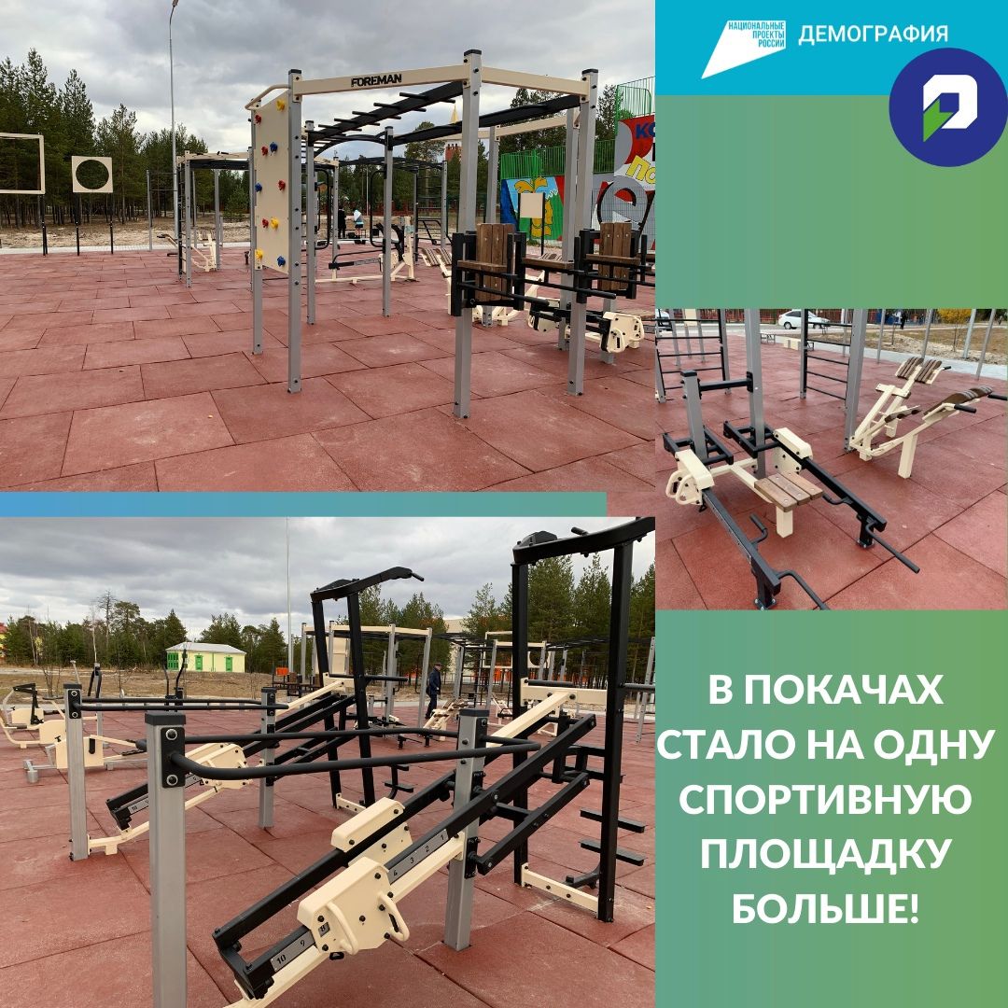

Ссылки на инициативный проект:

https://vk.com/pokachi_adm?w=wall-170634227_11646

https://vk.com/uksimp?w=wall-150479881_2857

<https://vk.com/uksimp?w=wall-150479881_2899>

https://vk.com/video-87720037_456244167

<https://vk.com/azada5555?w=wall-92715133_19596>

<https://vk.com/uksimp?w=wall-150479881_2973>

<https://vk.com/uksimp?w=wall-150479881_2974>

<https://sport.admpokachi.ru/info/detail.php?ID=154056>

ролик - <https://vk.com/video-87720037_456244167>

Мастер-класс - <https://vk.com/uksimp?w=wall-150479881_2974>